ЛЕТНИЙ КАРНАВАЛ ЦВЕТОВ
Во время летнего отдыха с детьми был проведён «Летний карнавал цветов».
В гости к детям приходила Фея Цветов с песнями, стихами и загадками о цветах. Дети с огромным интересом выполняли все предложенные им задания.

А после песен и загадок Фея предложила детям поиграть, на что они охотно согласились.
Игра «Чей кружок быстрее соберётся"

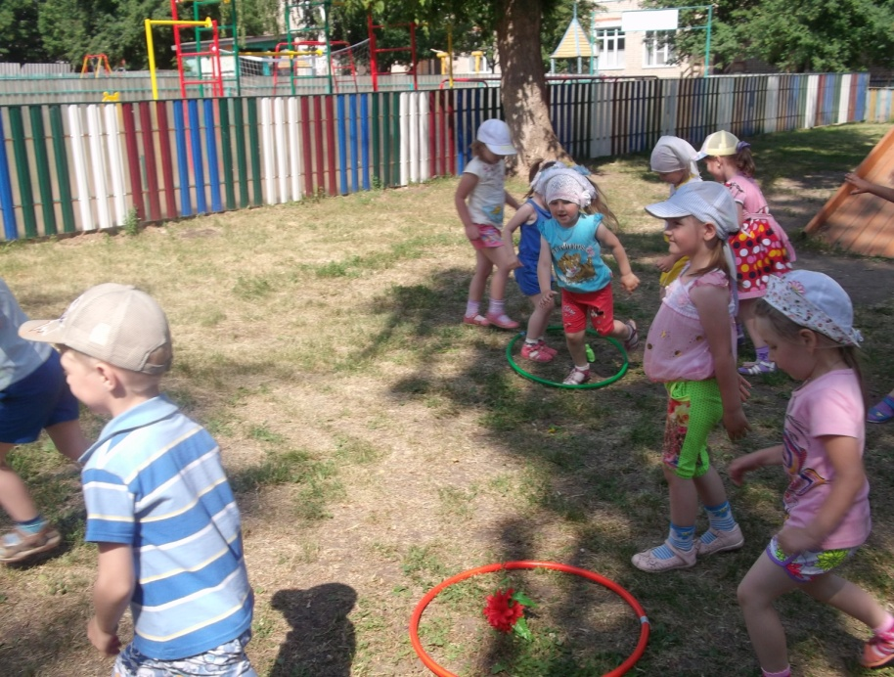

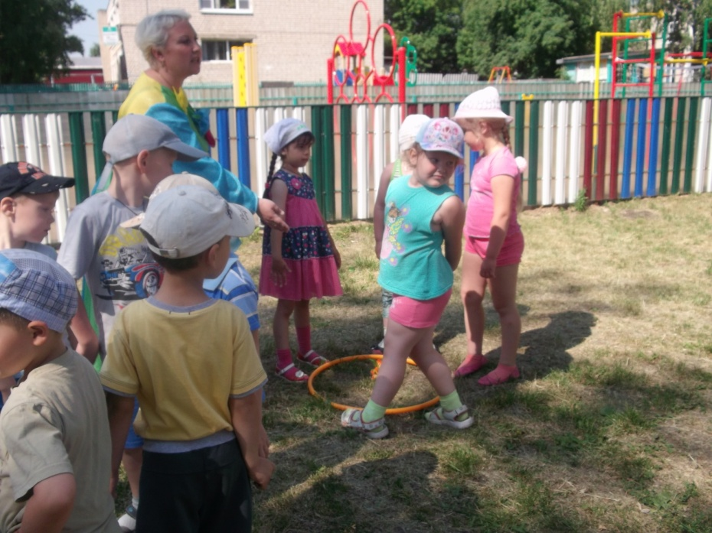

Игра «Кто быстрее возьмёт цветок»
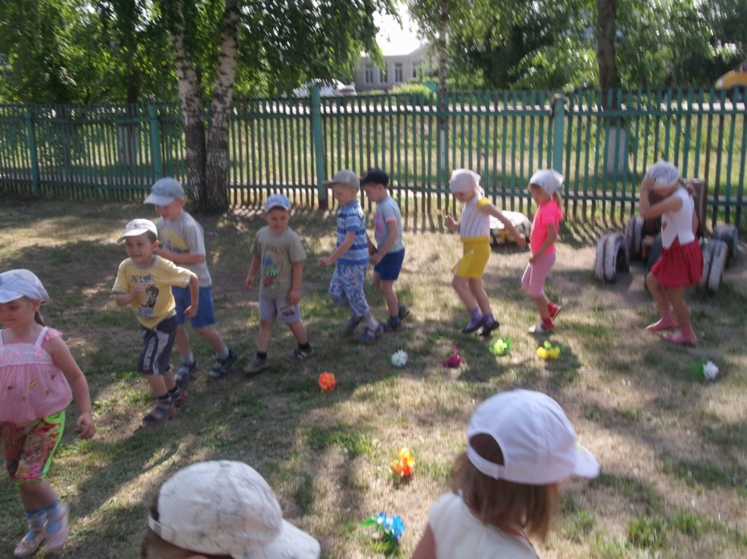

Игра «Собери букет»
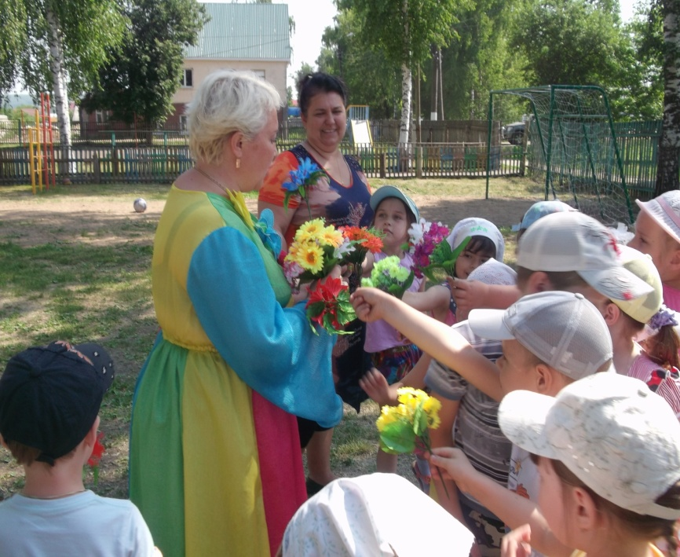
Эстафета «Кто быстрее перенесёт букетики цветов»

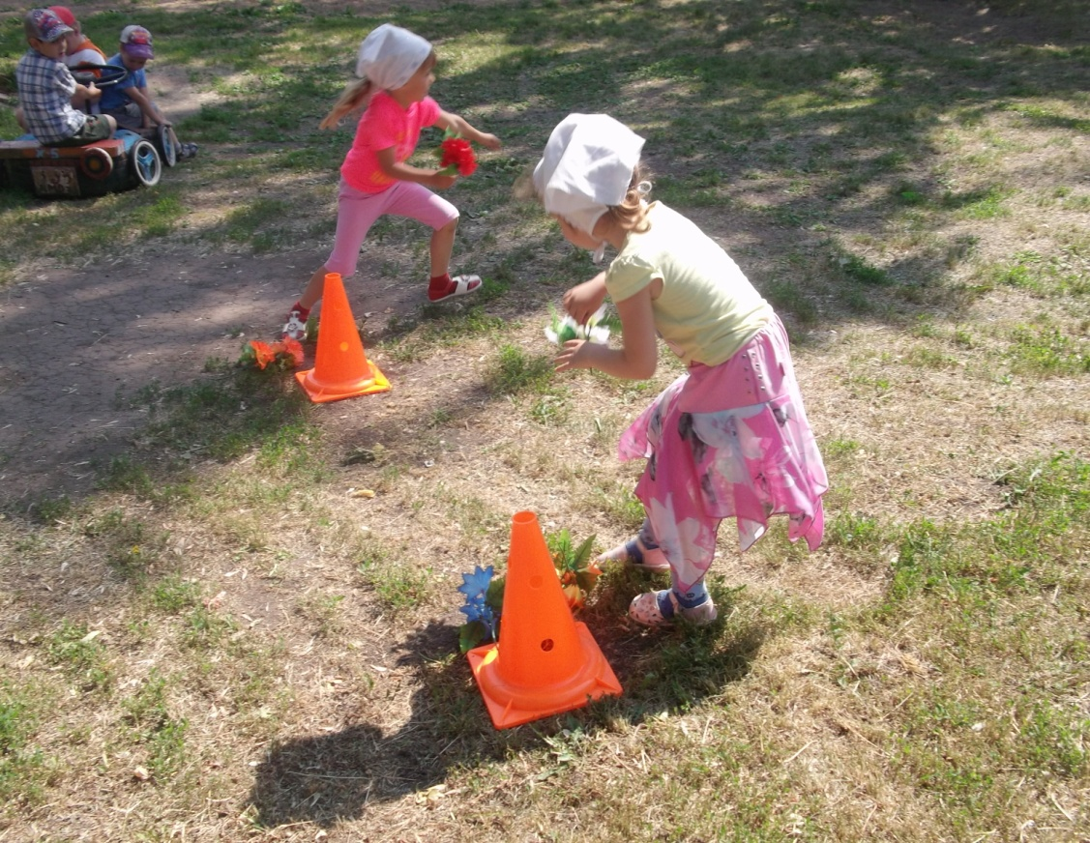

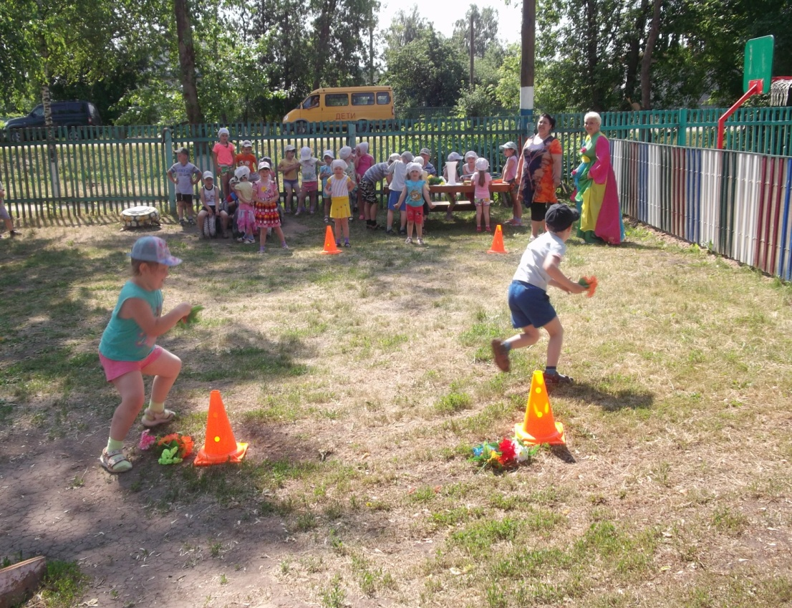

Закончился праздник весёлым танцем.

